Éléments de correction.

BTS Fluides Énergies Domotique
Épreuve E42 – Physique et chimie associées au système
Centre aquatique

Questions | Réponses attendues | Barème  20 points
A. Efficacité énergétique du groupe chaud |  |  | Commentaires
I. Caractéristiques du cycle
1. | Voir DR1 |  | Pour toute ébauche de réponse.  pour le sens du cycle
2. | Voir DR2 |  | Pour valeurs de T  Pour valeurs de P  Pour valeurs de h  Si les valeurs des enthalpies correspondent aux valeurs du cycle tracé, même faux, attribuer les points correspondants. (Par contre sanctionner les valeurs différentes des valeurs de T et P données dans le sujet)

II. Efficacité de la pompe à chaleur
1. | COP signifie Coefficient de Performance. La PAC consomme de l’énergie électrique et de l’énergie thermique (air extérieur) et fournit de l’énergie thermique (chauffage intérieur). Le COP est le rapport entre la quantité d’énergie thermique produite et la quantité d’énergie électrique utilisée. Il permet de donner le « rendement » de la PAC en mode chauffage. |  | pour la rédaction d’une phrase correcte (pas de point pour une simple relation mathématique)  pour le rapport entre deux énergies/puissances  pour la nature des énergies/puissances
2. | Q_{CD} = h_{D} – h_{C} = 275 - 460 = - 185 kJ·kg⁻¹ signe négatif car cède de la chaleur  Tenir compte du manque de précision des relevés sur le graphique et du signe |  | Voir préambule  (valeur)  (signe)
3. | D’après la fiche technique (Annexe 1) on trouve P_{cond} = 89 kW  P_{cond} = P_{chaud} = q x Q_{ch}  $$q =\frac{P_{ch}}{Q_{ch}}= \frac{89}{185}=0,48 kg.s^{-1}$$ |  | Voir préambule  (lecture doc)  (formule littérale)  (app. num)
4. | P_{comp} = q x W_{trBC} = 0,48 × 30 = 14,4 kW |  | Voir préambule  (relation)  (valeur numérique)
5. | COP =$\frac{P_{ch}}{P_{comp}}$ $\frac{89}{14,4}=6,18$  Valeur lue sur la fiche technique : 5,46  La valeur lue sur la fiche technique est la valeur mesurée.  Elle est plus faible que la valeur calculée car le cycle théorique est parfait.  Tenir compte du manque de précision des relevés sur le graphique |  | Voir préambule  (calcul)  (analyse)

B. Protection contre le bruit
 | La mesure d’un niveau sonore en dB(A) reflète la manière dont les  humains entendent les sons. La sensibilité de l’oreille humaine dépend de la fréquence des sons. |  | 0,5 si le candidat indique l’intérêt de la mesure d’un niveau sonore plutôt que de l’intensité sonore. (sans parler de la pondération A)
2. | L_{(dB(A))} = N_{i(dB)} + pondération  _{F (Hz)} 125 250 500 1000 2000 4000  L_{(dB(A))} 47,9 62,9 68,8 69 67,2 58  N_{tot} = 10 x log (10^{47.9/10}+ 10^{62.9/10}+ 10^{68.8/10}+ 10^{69/10}+ 10^{67.2/10}+ 10^{58/10}) = 73,7 dB(A) |  | le DR (L par bande d’octave en dB(A))  le calcul du niveau sonore global en dB(A)
3. | N_{tot} est dans la zone « satisfaisante » et en tout état de cause inférieur à 80 dB.  Les techniciens n’auront donc pas besoin de porter des PICB. |  | sur le critère numérique  sur la conclusion

C. Analyse chimique et adoucissement de l’eau
1. | Démarche :  Calculer la concentration molaire des ions Ca²⁺ et Mg²⁺  Calculer le titre hydrotimétrique TH  Comparer la valeur trouvée aux valeurs du tableau et identifier la nature de l’eau  Mise en œuvre :  $\left[{Ca}^{2+}\right]$ = C_{m}(Ca²⁺) / M(Ca) = 1,70 x 10⁻³ mol·L⁻¹  $\left[{Mg}^{2+}\right]$ = C_{m}(Mg²⁺) / M(Mg) = 4,98 x 10⁻⁴ mol·L⁻¹  $\left[{Ca}^{2+}\right]$+ $\left[{Mg}^{2+}\right]$ = 2,19 × 10⁻³ mol·L⁻¹  TH = $\left[{Ca}^{2+}\right]$+ $\left[{Mg}^{2+}\right]$ x 10⁴ = 21,9°F  Le TH étant compris entre 15 et 30, l’eau est plutôt dure
2. | Une eau trop dure est source de calcaire qui se dépose sur les canalisations. Ce dépôt est plus important sur les canalisations d’eau chaude (circuit chaud).  Cette eau adoucie est obtenue en la faisant passer sur des résines (billes) échangeuses d’ions (échange des cations Ca²⁺ et Mg²⁺ avec des ions sodium Na⁺).  La résine est régénérée avec une solution saturée de chlorure de sodium.

D. La pompe du réseau d’eau chaude.
1. | Le débit est de 23 m³/h et la hauteur manométrique de 15,0 m.  On choisira la pompe de référence DP-E 32. (Voir graphique)
2. | Il faut calculer le rendement η = $\frac{Pu}{Pa}$  Pu = 1 000 x 9,81 x $\frac{23 }{3600}$ x 15 = 940 W  Pa = 1,1 kW  η = $\frac{Pu}{Pa}$ = $\frac{940}{1 100}$ = 0,85 = 85 %  85 % > 80 %  La pompe répond bien aux impératifs techniques et de performance énergétique

Document réponse 1
(À rendre avec la copie)

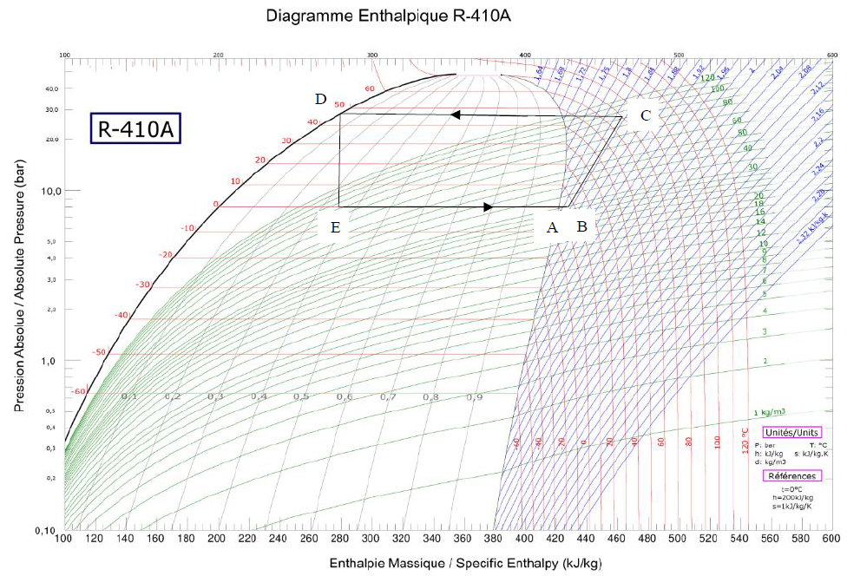

Document réponse 2
(À rendre avec la copie)

 | A | B | C | D | E
T (°C) | 0 | 5 | 70 | 45 | 0
P (bar) | 8,0 | 8,0 | 28 | 28 | 8,0
h (kJ·kg⁻¹) | 420 | 430 | 460 | 275 | 275

Document réponse 3
(À rendre avec la copie)

Fréquence en Hz | 125 | 250 | 500 | 1000 | 2000 | 4000
Niveau Ni en dB | 64 | 71 | 72 | 69 | 66 | 57
Niveau Ni en dB(A) | 47,9 | 62,9 | 68,8 | 69 | 67,2 | 58

Document réponse 4
(À rendre avec la copie)

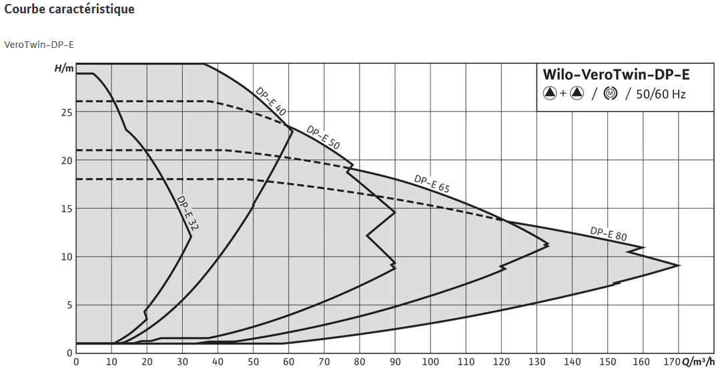
Document https://wilo.com

Document Pompes Megacpk / Ksb

